Kikker, eend, varkentje en haas. ( om zelf te lezen )

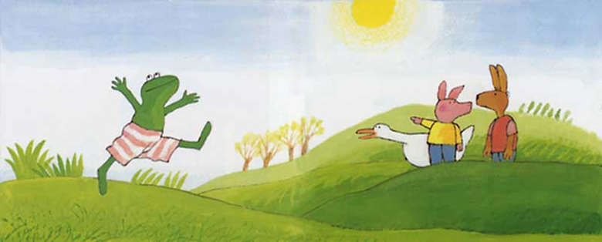

Eend, haas en varkentje staan op de uitkijk.
Eend wacht op kikker en haas en varkentje ook.
Kijk, daar komt kikker met zijn rood en witte broek.
"Dag eend, dag haas, dag varkentje, wat gaan we doen?"
"We gaan naar het bos", zegt haas.
"Nee", zegt kikker.
"Het is vandaag erg warm. Ik wil niet naar het bos.
Ik ga naar het meer.
Wie gaat er mee naar het meer"?
Eend wil wel mee naar het meer en varkentje ook.
Ze gaan toch naar het meer en haas gaat ook maar mee.
Kikker gaat aan de rand van het meer staan.
Hij heeft zijn zwembroek al aan.
Eend telt af: "een.., twee..,drie..."
Kikker neemt een duik in het meer.
Zijn vriend eend gaat met hem mee.
Hij zwemt het meer rond. Eend zwemt met hem mee.
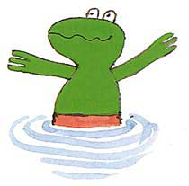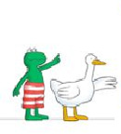
Haas en varkentje doen niet mee.
Haas loopt naar een bank en varkentje gaat met hem mee.
Haas zit op de bank en kijkt naar kikker en eend in het meer.
Kikker zwemt vaak heen en weer.
Dan neemt hij een duik.
"Hé, waar is kikker nou"? vraagt eend.
Hij duikt heel diep omlaag en dan weer snel omhoog.
En floep, daar is kikker al weer.
Wat is het meer toch fijn.
Kikker zwemt op zijn buik en dan weer op zijn rug.
Hij kijkt naar de lucht.
De lucht is blauw en de zon is net een gele bal.
Dan ziet hij haas en varkentje op de bank.
Kikker krijgt een heel goed plan.
Hij lacht heel zacht en vertelt zijn plan aan eend.
Kikker zwemt naar haas toe.
"Kom ook in het meer, haas"!
"Nee kikker, ik heb geen zin en ik wil niet nat.
Ik zit fijn in de zon met varkentje".
"Pas maar op haas, dan maak ik je nat".
Kikker spuit haas nat en varkentje ook.
Eend doet met hem mee.
Kikker lacht eerst heel zacht en dan heel hard.
Wat heeft kikker een pret.
Dan gaan eend en kikker naar de kant.
Ze gaan naar varkentje en haas.
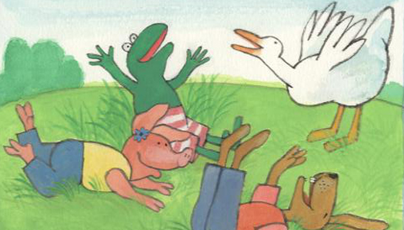
Haas rolt door het gras van de pret en varkentje ook.
Eend en kikker doen met hen mee.
Wat hebben ze een lol.
Kikker ligt in het gras en haas, eend en varkentje ook.
De zon is warm en maakt ze snel weer droog.
Kikker heeft nog nooit zo'n leuke dag gehad.

